作 者 推 荐

罗纳德·H.巴尔森（Ronald H. Balson）

作者简介：

罗纳德·H.巴尔森（Ronald H. Balson）：芝加哥出庭律师、教育家和作家。其工作性质常令他辗转世界各地。著有《卡罗利娜的双胞胎》（Karolina’s Twins）、《拯救索菲》（Saving Sophie）及国际畅销书《昔日兄弟》（Once We Were Brothers）。

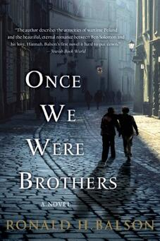
中文书名：《昔日兄弟》
英文书名：ONCE WE WERE BROTHERS
作 者：Ronald H. Balson
出 版 社：St. Martin
代理公司：ANA/Vicky Wen
页 数：402页
出版时间：2013年10月
代理地区：中国大陆、台湾
审读资料：电子稿
类 型：小说

内容简介：

这个扣人心弦的故事讲述了两个曾经像兄弟一样亲密的男孩发现自己处于大屠杀的对立面。

埃利奥特·罗森茨威格（Elliot Rosenzweig）是一位受人尊敬的公民领袖和富有的慈善家，某天他正在参加一个筹款活动时，突然被人搭讪，并被对方指控为前纳粹党卫军军官奥托·皮昂特克（Otto Piatek）——“扎莫斯的屠夫”。虽然这些指控很荒谬，但是对方本·所罗门（Ben Solomon）坚信自己的判断。所罗门说服律师凯瑟琳·洛克哈特接手他的案件，坦露了真正的皮昂特克儿时便遭遗弃，由所罗门家抚养长大，却在纳粹占领期间背叛了他们的事实。但是，他指控对人了吗？

《昔日兄弟》（Once We Were Brothers）讲述了两个男孩和一个家庭在饱受战争蹂躏的波兰挣扎求生的感人故事，以及一段承受住了残酷大屠杀的年轻爱情。两个生命、两个世界和汇聚于救赎中的六十年促成了这个关于爱、生存以及人类精神的迷人故事。

媒体评价：

“巴尔森出色地完成了许多事情：他精心设计了一个可读性极强的故事，充分利用了芝加哥的背景……很多人会喜欢这部扣人心弦小说的故事情节。”
----《书目杂志》（Booklist）

“……读者会对这部小说的核心问题感兴趣：正义会被长久地否认吗？”
----《科克斯书评》（Kirkus）

“作者描述了战时波兰的暴行，以及所罗门及其真爱汉娜之间永恒的罗曼史。所罗门扣人心弦的故事中穿插着他与凯瑟琳日益增长的友谊，以及她与此案的私人侦探利亚姆之间的关系，令读者从紧张的氛围中获得了喘息。我们了解了大律师事务所的政治和压力，以及如何跟随自己的内心和直觉。巴尔森的处女作令人爱不释手。”
----《犹太图书世界》（The Jewish Book World）

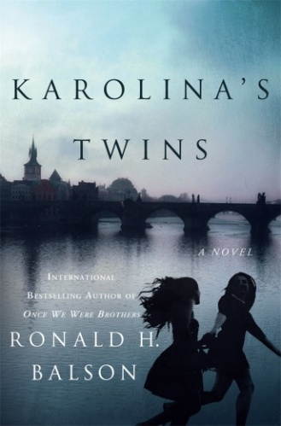
中文书名：《卡罗利娜的双胞胎》
英文书名：KAROLINA’S TWINS
作 者：Ronald H. Balson
出 版 社：St. Martin
代理公司：ANA/Vicky Wen
页 数：320页
出版时间：2016年9月
代理地区：中国大陆、台湾
审读资料：电子稿
类 型：小说
版权已授：意大利、德国、俄罗斯。

内容简介：

她在绝望中做出了承诺；现在是时候信守这个承诺了。

莉娜·伍德沃德优雅而自若，自从她在第二次世界大战结束后移民美国开始新生活以来，一直在芝加哥过着舒适的生活。但是现在，一件令莉娜无法忽视的事情出现了：一个她很久之前许下的无法兑现的承诺再也瞒不住了。

莉娜被驱使着重新开始了这个令她夜不能寐的任务，她向律师凯瑟琳·洛克哈特（Catherine Lockhart）和私家侦探利亚姆·塔加特（Liam Taggart）寻求帮助。她回忆起纳粹占领时期在波兰的悲惨过去，以及她和儿时伙伴卡罗利娜之间的羁绊。活泼美丽的卡罗利娜是个运动健将，魅力非凡，莉娜一生都怀念她们之间的友谊。然而，这个故事还有一些隐秘的部分，什么是真实的，什么是虚假的，以及莉娜愿意冒什么样的风险去揭开过去的面纱，这些问题必须得到解答。真实的故事隐瞒了这么多年吗？倘若果真如此，原因又是什么？

两个在危险时代挣扎长大的女孩拥有只有她们才知道的秘密。

正当你觉得第二次世界大战没什么新鲜的，《卡罗利娜的双胞胎》（Karolina’s Twins）横空出世。这部精心构建的小说探讨了至暗时刻的爱情、生存和顺应力，以及少女时代朋友之间牢不可破的纽带对于未来产生的影响。

媒体评价：

“这是一个令人心碎的故事，讲述了纳粹占领时期的波兰，面对日益残酷的环境和持续不断的死亡威胁下的母爱、友谊和家庭……让人不由得想起作者的处女作《昔日兄弟》（Once We Were Brothers）……引人入胜。”
----《图书馆期刊》（Library Journal）

“巴尔森系列小说的第三部讲述了专门调查大屠杀案件的一对夫妻档，莉娜·伍德沃德的幸存者叙述成为悬念的主要来源，因为她不愿意透露她所经历的全部恐怖，直到最后……它没有令人失望。”
----《科克斯书评》（Kirkus）

“引人入胜……《卡罗利娜的双胞胎》（Karolina’s Twins）是一部值得一读的作品，它尝试着了解大屠杀中的各种经历及其带来的影响。”
----Book Reporter

“罗纳德·H.巴尔森（Ronald H. Balson）的《卡罗利娜的双胞胎》（Karolina’s Twins）交织了秘密、友谊、生存和大屠杀。”
----《家庭圈女性生活杂志》（Family Circle）

“巴尔森令我坐立难安，迫切地想知道故事的走向。他出色地记录了大屠杀的历史事实，以及主角和幸存者莉娜所经历的一切。巴尔森构建的悬念令人爱不释手。我想大多数人会连夜读完它——这是对罗纳德·巴尔森的褒奖。”
----迈阿密大学大屠杀研究学院院长，
米里亚姆·克莱因·卡森诺夫博士（Dr. Miriam Klein Kassenoff）

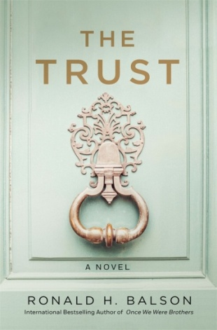
中文书名：《信托基金》
英文书名：THE TRUST
作 者：Ronald H. Balson
出 版 社：St. Martin
代理公司：ANA/Vicky Wen
页 数：366页
出版时间：2017年9月
代理地区：中国大陆、台湾
审读资料：电子稿
类 型：小说

内容简介：

叔叔去世后，利亚姆·塔加特（Liam Taggart）不情不愿地回到了北爱尔兰的童年故居参加葬礼，几年前，他同家人发生激烈冲突后离开了这里，便再也没有回去过。然而，当他抵达时，他不仅得知叔叔死于枪杀，更预期到了自己的死：在一份令人瞠目结舌的遗嘱中，弗格斯叔叔将全部财产留给了一个神秘的信托机构，并指示找到凶手前不能分配遗产。难道弗格斯知道凶手是谁，却拒绝透露吗？这是复仇吗，还是北爱尔兰血腥宗派战争遗留下来的仇恨？毕竟，塔加特家族曾同爱尔兰共和军有很深的渊源。又或者，凶手是觊觎弗格斯遗产的家族成员？否则，为什么要推迟分割遗产？更重要的是，凶手是否盯上了其他家族成员？

调查将利亚姆带到遥远的过去，他意识到自己不得不打开很久以前便锁上的门。眼下，接受了弗格斯·塔加特信托机构唯一受托人委托的利亚姆意识到自己正处于一场风暴的中心。

媒体评价：

“罗纳德·H.巴尔森（Ronald H. Balson）交织了历史和神秘事件，构建了一个引人入胜的故事。”
----《美国周刊》（US Weekly）

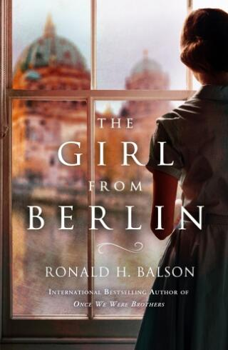
中文书名：《来自柏林的女孩》
英文书名：THE GIRL FROM BERLIN
作 者：Ronald H. Balson
出 版 社：St. Martin
代理公司：ANA/Vicky Wen
页 数：384页
出版时间：2018年10月
代理地区：中国大陆、台湾
审读资料：电子稿
类 型：小说
版权已授：德国。

内容简介：

国际畅销书《昔日兄弟》（Once We Were Brothers）的作者罗纳德·H·巴尔森（Ronald H. Balson）通过这部最新力作讲述了利亚姆和凯瑟琳被卷入托斯卡纳的一场财产纠纷，在一位老朋友的帮助下揭开了长久以来的秘密的故事。

一位老朋友把凯瑟琳·洛克哈特和利亚姆·塔加特约到他著名的意大利餐厅，请他们帮忙。他的姑姑被一家大公司赶出了她位于托斯卡纳山区的家，对方声称他们拥有那里的地契，尽管她也能出具一份地契。凯瑟琳和利亚姆唯一的线索只有一份装订好的手写文稿，从头到尾都是德文，隐藏其中的是一个早已被遗忘的故事……

艾达·鲍姆加滕（Ada Baumgarten）于1918年战争结束时出生在柏林。其父是著名的柏林爱乐乐团杰出的首席小提琴手，她本人也是一位小提琴神童，两次世界大战期间柏林社会丰富的文化充斥了她的生活。她与儿时的朋友库尔特形成了深厚的感情，但随着她的犹太背景受到质疑，社会动荡加剧，他们的感情也随之破裂。随着历史潮流的转变，她非凡的才华令她熬过了动荡不堪的时期，拯救了她，令她得以搬到博洛尼亚——尽管意大利并不是她想去的地方，尽管还有更多的痛苦等待着她。

艾达怎么样了？她与意大利小别墅冲突的地契又有什么联系？凯瑟琳和利亚姆深入挖掘了谎言、腐败和人类的邪恶，揭开了一个关于心灵、救赎和希望的谜团——故事的结束尚未书就。

媒体评价：

“巴尔森的书迷们喜欢这部新作品，它延续了早期小说人物和时代之间的关联性。它描绘了第二次世界大战期间欧洲中部犹太人的困境，揭露了那些丑陋的事实。”
----《图书馆期刊》（Library Journal）

“谋杀、欺骗和贪婪，这部引人注目的作品也谈及了音乐、爱情和救赎的美好。”
----犹太图书理事会（Jewish Book Council）

“巴尔森的历史惊悚小说从不让人失望。《来自柏林的女孩》（The Girl from Berlin）交织了详实的研究和历史细节，不容错过。”
----国际畅销书《失踪的妻子》（The Lost Wife）作者，艾莉森·里克曼（Alyson Richman）

谢谢您的阅读！
请将回馈信息发送至：文清（Vicky Wen）
安德鲁﹒纳伯格联合国际有限公司北京代表处
北京市海淀区中关村大街甲59号中国人民大学文化大厦1705室, 邮编：100872
电话：010-82449185
传真：010-82504200
Email: Vicky@nurnberg.com.cn
网址：www.nurnberg.com.cn
微博：http://weibo.com/nurnberg
豆瓣小站：http://site.douban.com/110577/
微信订阅号：ANABJ2002

